25/03/2024

1. Correction du DS sur les forces

2. Correction du TP sur la masse volumique et écriture du Chp I sur la masse volumique

Chapitre I : Comment identifier une substance ?
La masse volumique (en kg/m3 ) d’une espèce chimique est définie par la relation :
m (en kg) est la masse de l’espèce chimique occupant un volume V (en m3 )
Si on veut exprimer la masse volumique en g/cm3 , il suffit de faire le calcul en utilisant une masse en g et un volume en cm3 .
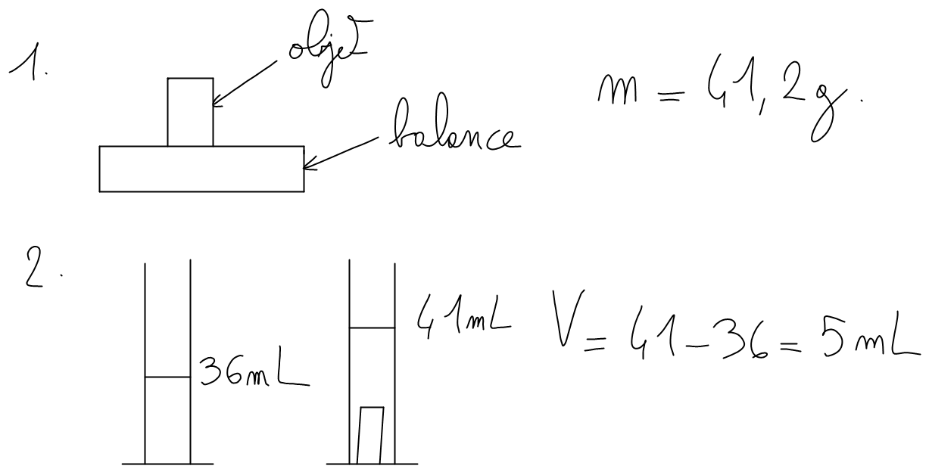
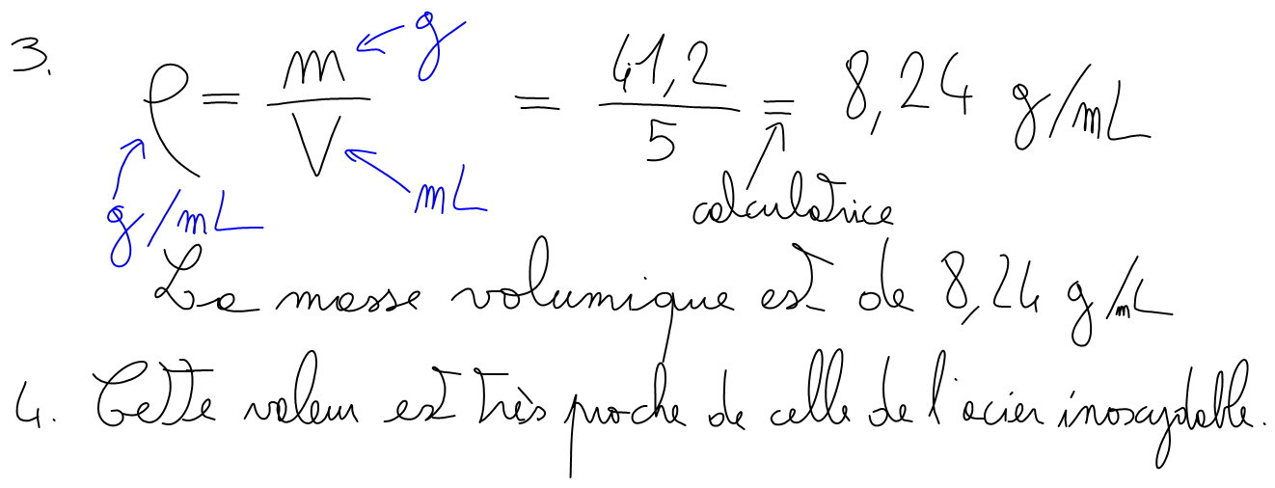

3. Leçon sur les molécules

Chapitre II : La constitution de la matière

I. Le modèle moléculaire
Les molécules sont des particules très petites (de l'ordre du nanomètre 1nm = 10-9 m ) constituant la matière.
Un corps pur est constitué de molécules identiques.
Ex : l'eau pure est constituée exclusivement de molécules d'eau toutes identiques entre elles.
Un mélange est constitué de molécules différentes.
Ex : l'eau salée est composé de molécules d'eau et de molécules de sel.

II. Les états de la matière

1. L'état gazeux
Dans un gaz, les molécules sont éloignées les unes des autres.
Elles bougent de façon désordonnée. Entre les molécules, il y a du vide.
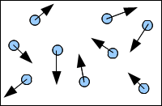

2. L'état liquide
Dans un liquide, les molécules se touchent mais se déplacent les unes par rapport aux autres.
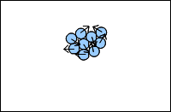

3. l'état solide
Dans un solide, les molécules se touchent et sont immobiles.
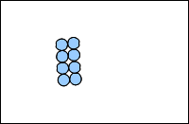
En résumé :

